
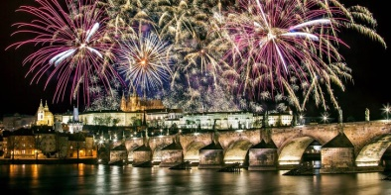
Jakobínský kalendář
Měsíce
1, Ročník- Měsíc, kdy se slaví začátek roku.
2, Končík- Měsíc, kdy končí zima.

3, Jarník- Měsíc, kdy začíná jaro.
4, Pomlázník- Měsíc, kdy se pletou pomlázky.
5, Májovník- Měsíc, kdy je Máj.
6, Teploník- Měsíc, kdy je teplo.

7, Prázdník- Měsíc, kdy začínají prázdniny.
8, Mořník- Měsíc, kdy se jezdí k moři.
9, Školník- Měsíc, kdy se jde zas znovu do školy.
10, Barevník- Měsíc, kdy se listy na stromech zbarvují.
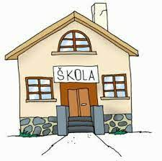
11, Chladník- Měsíc, kdy se ochlazuje.
12, Vánočník- Měsíc, kdy jsou Vánoce.

Týden
1, Nechtěník- Den, kdy se nikomu nechce do práce, ani do školy.
2, Neutrálník- Den, kdy člověk má neutrální náladu.
3, Středník- Den, kdy je střed pracovního týdne.
4, Nadějník- Den, kdy mají lidé naděje, že už bude konec a bude víkend.
5, Veselník- Den, kdy se lidé veselí, protože končí práce a začíná víkend.

6. Výletník- Den, kdy se lidé vydávají na výlety.
7, Odpočinutík- Den, kdy lidé odpočívají.

Sofie Otavová 8.A

